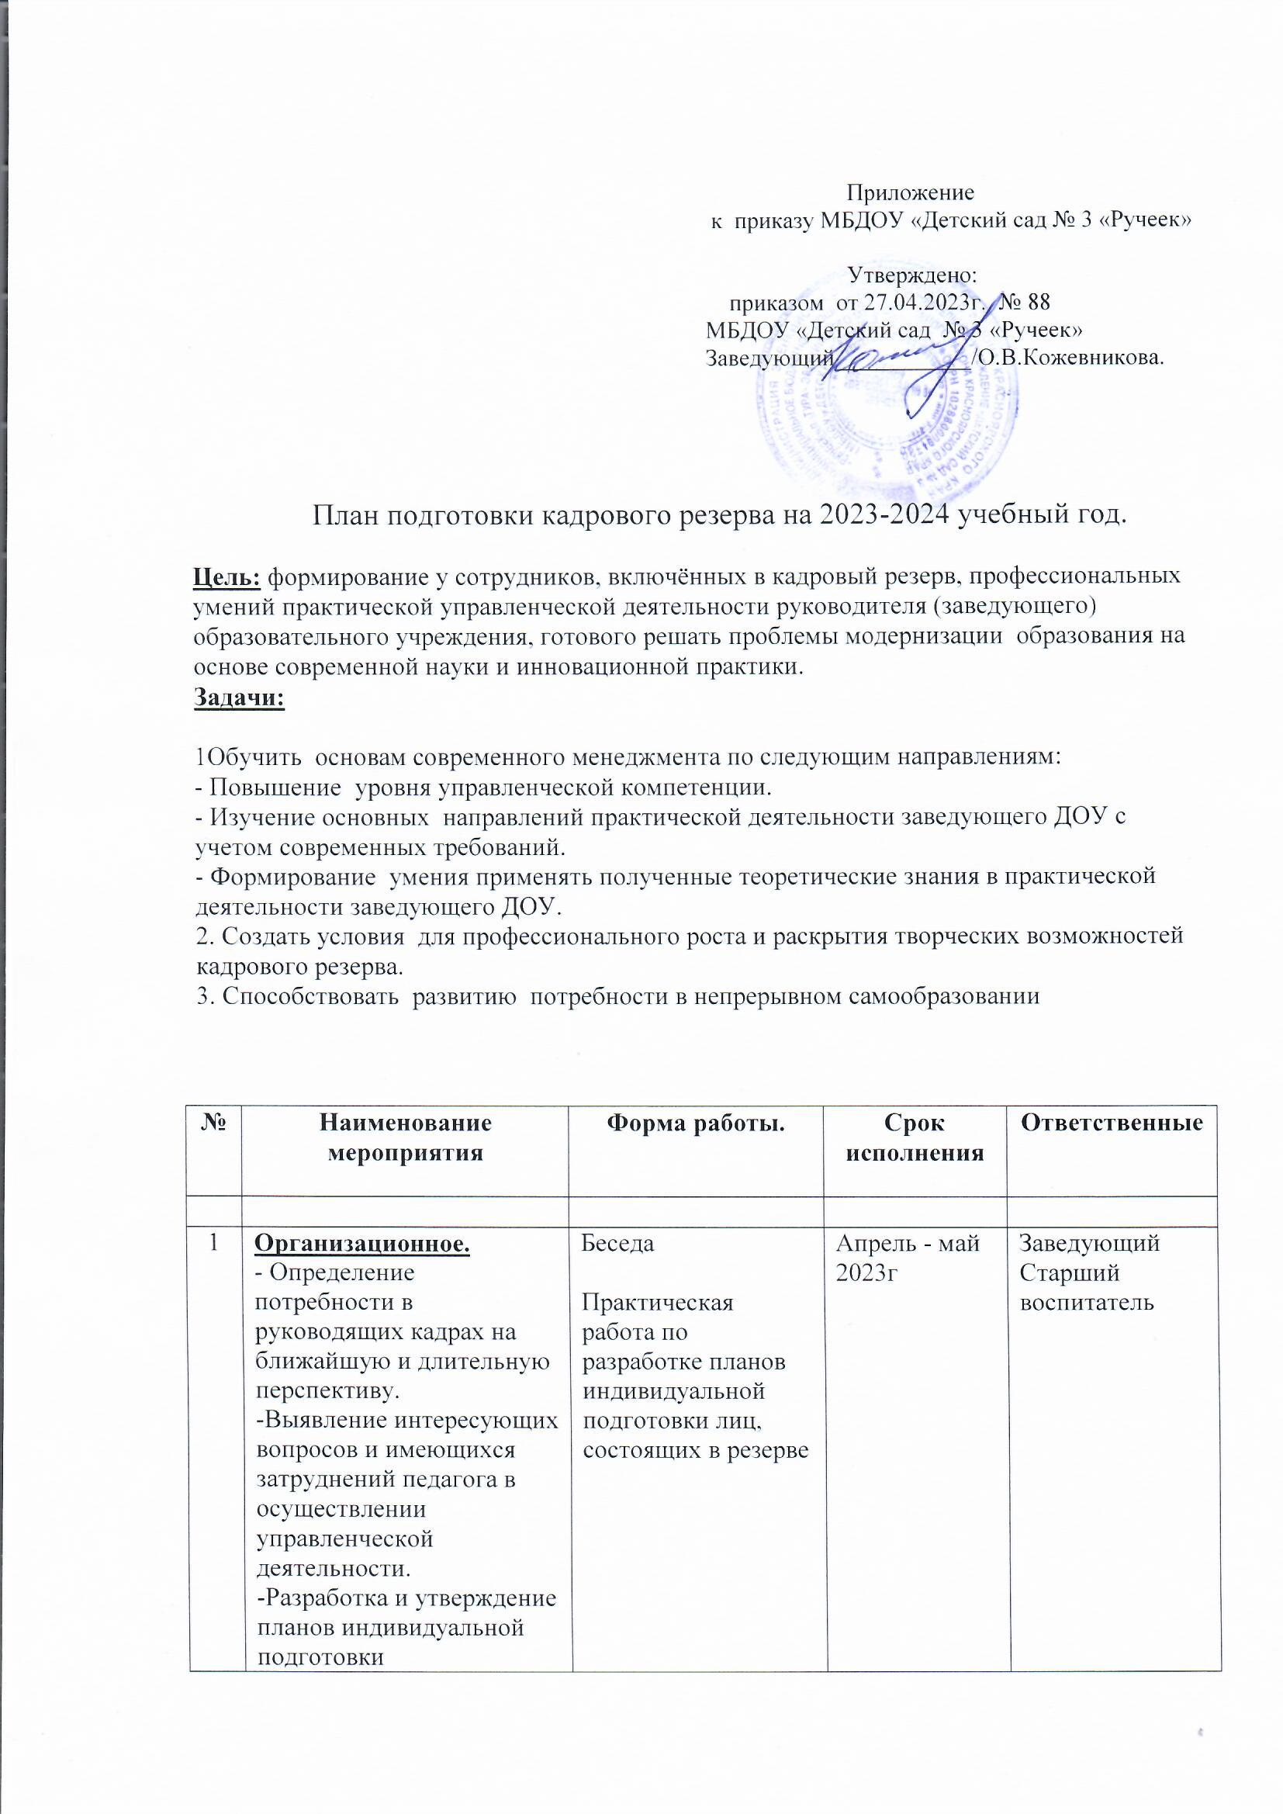

Приложение
к приказу МБДОУ «Детский сад № 3 «Ручеек»

Утверждено:
приказом от 27.04.2023г. № 88
МБДОУ «Детский сад № 3 «Ручеек»
Заведующий ___________/О.В.Кожевникова.

План подготовки кадрового резерва на 2023-2024 учебный год.

Цель: формирование у сотрудников, включённых в кадровый резерв, профессиональных умений практической управленческой деятельности руководителя (заведующего) образовательного учреждения, готового решать проблемы модернизации образования на основе современной науки и инновационной практики.
Задачи:

1Обучить основам современного менеджмента по следующим направлениям:
- Повышение уровня управленческой компетенции.
- Изучение основных направлений практической деятельности заведующего ДОУ с учетом современных требований.
- Формирование умения применять полученные теоретические знания в практической деятельности заведующего ДОУ.
2. Создать условия для профессионального роста и раскрытия творческих возможностей кадрового резерва.
3. Способствовать развитию потребности в непрерывном самообразовании

№ | Наименование мероприятия | Форма работы. | Срок исполнения | Ответственные
1 | Организационное.  - Определение потребности в руководящих кадрах на ближайшую и длительную перспективу.  -Выявление интересующих вопросов и имеющихся затруднений педагога в осуществлении управленческой деятельности.  -Разработка и утверждение планов индивидуальной подготовки | Беседа  Практическая работа по разработке планов индивидуальной подготовки лиц, состоящих в резерве | Апрель - май 2023г | Заведующий  Старший воспитатель
2 | Тема: Нормативно-правовое обеспечение деятельности дошкольного образовательного учреждения  Систематизация документооборота по направлениям деятельности  Тема:  Трудовые отношения с работниками ДОУ.  - Трудовой договор с сотрудником ДОУ.  -Локальные нормативные акты  -Порядок установления и размеры доплат и надбавок стимулирующего характера работникам ДОУ.  – системный подход к ЛНА заведующего ДОУ -Тренинг развития менеджерских умений | Обзорная информация.  Работа с нормативными документами  Практическая работа с локальными актами, распорядительным и актами | Июнь - сентябрь  2023г | Заведующий
3 | Тема: Выполнение требований законодательства в сфере образования: информационная открытость ДОУ Рассматриваемые вопросы: 1.Официальный сайт ДОУ. Структура официального сайта. Содержание обязательной к размещению информации о ДОУ.  Тема: Устав ДОУ в соответствии с требованиями законодательства в сфере образования Рассматриваемые вопросы: -Структура устава  - Содержание статей устава.  -Тренинг развития менеджерских умений | Практическая работа с локальными актами, распорядительным и  актами.  Практическое занятие:  - работа с Уставом  - локальными актами | Октябрь-декабрь 2023г | Заведующий  Старший Заведующий  Старший воспитатель воспитатель
4 | Тема: Организация деятельности с родителями (законными представителями) воспитанников ДОУ Рассматриваемые вопросы: - Нормативно- правовые документы, регламентирующие отношения с родителями воспитанников  - Договор с родителями  - Приказы по движению воспитанников  - Приказы по оформлению мер социальной поддержки  Тренинг развития менеджерских умений | Работа с нормативными документами, распорядительными актами ДОУ | Январь – февраль 2023г | Заведующий  Старший воспитатель
5 | Обучение по программам профессиональной подготовки, переподготовки и повышения квалификации по направлениям: «Менеджмент в образовании»; «Государственное и муниципальное управление»; «Управление персоналом». |  | В течение всего периода нахождения в кадровом резерве. | Заведующий  Старший воспитатель
7 | Привлечение резерва кадров:  - к исполнению обязанностей по руководящей должности на период отсутствия основного работника  Организация постоянно действующих семинаров, практикумов, индивидуальных и групповых консультаций по следующим вопросам:  -Имидж современного руководителя образовательного учреждения  -Нормативно правовое обеспечение развития системы образования.  -Контроль и надзор в образовании.  -Образовательная программа как нормативно-управленческий документ образовательной организации  - Учебный годовой план ДОУ. Технология его составления.-  Внутренний мониторинг качества образования в ДОУ. |  | В течение всего периода, на который утвержден план индивидуальной подготовки лица, состоящего в резерве | Старший воспитатель
6 | Подведение итогов работы по методическому сопровождению кадрового резерва в 2023 – 2024 учебном году  Согласование плана работы на 2024-2025 учебный год. |  | Март 2023г | заведующий

